汪家村组织开展党的二十届四中全会精神理论宣讲会
日期：2025年12月8日 地点：村会议室 人数：15
为学习贯彻党的二十届四中全会精神，提高村内党员干部的理论素养，将全会精神传到田间地头，12月8日，汪家村党支部组织开展“乡音传党音 实干践初心”党的二十届四中全会精神理论宣讲会。
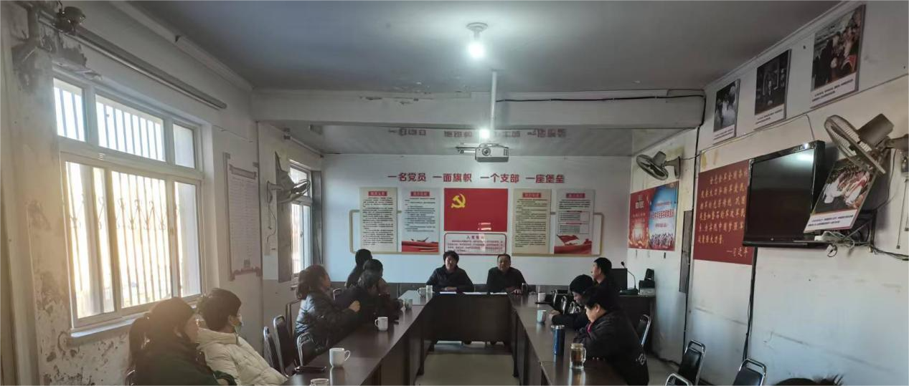
宣讲会现场，村“两委”及部分党员齐聚一堂，共同学习全会精神的丰富内涵与实践要求。党支部书记张海英领学《中国共产党第二十届中央委员会第四次全体会议公报》，用“家常话”解读“大政策”。通过联系村内近年来的变化，与参会党员们共同回顾“十四五”期间的乡村发展，同时将“十五五”时期经济社会发展的主要目标逐一与村民的生产生活场景对应，让大家切身感受到全会精神与现实生活的紧密联系，激发了大家干事创业的热情。
在后续工作中，汪家村党支部将以学习贯彻党的二十届四中全会精神作为重点任务，持续开展理论宣讲、志愿服务等活动，将全会精神转化成为民办实事的具体行动，为建设现代化新农村注入强劲动力。

